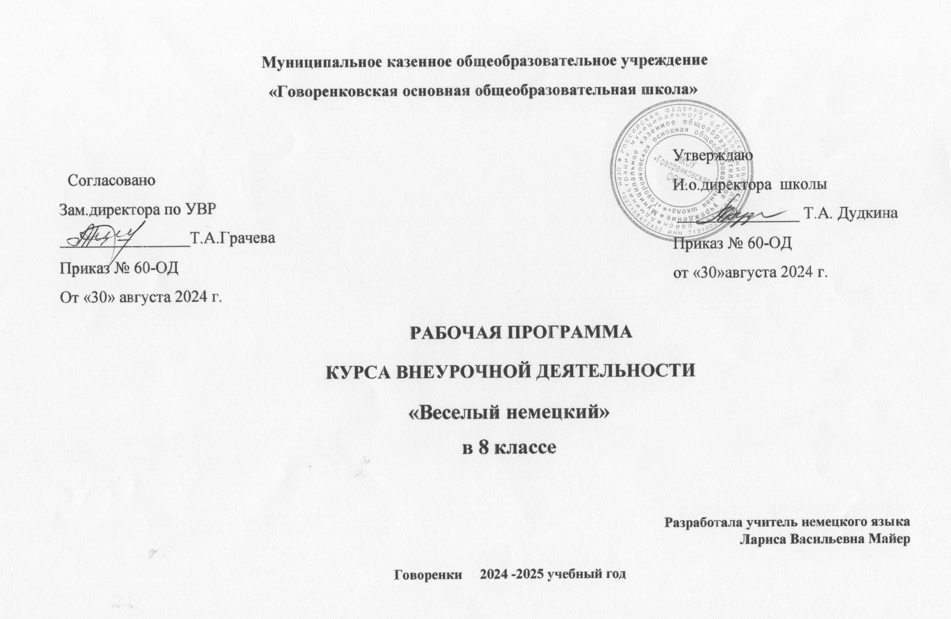
Пояснительная записка

Актуальность и практическая значимость программы внеурочной деятельности немецкого языка «Веселый немецкий“ определяется важностью повышения не только уровня знаний учащихся, но и развития их творческих способностей и возможностей, фантазии, образного мышления, что само по себе оказывает положительное влияние на познавательные процессы. Обучение иностранному языку на основе общения, в котором задействованы интеллектуальная и эмоциональная сферы, направлено на целостное развитие личности ребенка.
Новизна программы внеурочной деятельности «Веселый немецкий» заключается в гармоничном использовании традиционных методов обучения, учебной литературы и новых педагогических технологий, аудио - и видеокурсов, мультимедийных средств обучения. В представленной программе даны некоторые ссылки на использованные ресурсы сети Интернет, которые каждый учитель немецкого языка может использовать в своей работе. Используемые современные педагогические технологии дают возможность формировать компетентности. Использование мультимедийных средств обучения учит детей работать с информацией, коммуникативная компетентность формируется через возможность слышать живую речь носителей языка. Использование на занятиях внеурочной деятельность метода проектов помогает процессу социализации личности, умению сотрудничать. Использование на занятиях внеурочной деятельности изготовления газеты, поделок, презентации, выступление с концертом перед младшими школьниками помогает процессу социализации личности, умению сотрудничать.
Рабочая программа внеурочной деятельности по немецкому языку для 8 класса разработана на основе программы Григорьева Д.В. «Внеурочная деятельность школьников». Методический конструктор: пособие для учителя/Д.В.Григорьев, П.В.Степанов. — М.: Просвещение, 2010.
Рабочая программа ориентирована на 34 учебных часа в неделю. На занятиях творческого обьдинения используются дополнительные материалы из «Практического курса немецкого языка» Т.Камяновой, журналов, «Warum –Darum», мультимедиапрограмм «Von Aachen bis Moskau», различных немецких Интернет-сайтов с целью актуализации страноведческого материала и развития социокультурной компетенции обучающихся. Специфичным для овладения вторым иностранным языком является коммуникативно-когнитивный подход, предполагающий опору на знания, приобретенные в процессе изучения первого иностранного языка, использование приемов сравнения, сопоставления.
Цели курса
Основной целью данной программы является развитие мотивации обучающихся к дальнейшему овладению немецким языком, формирование и раскрытие творческой индивидуальности ученика средствами языка. Указанная цель раскрывается в единстве взаимосвязанных компонентов: воспитательного, развивающего, образовательного и практического через решение следующих задач:
- расширить познания о стране изучаемого языка, о немецко-говорящих странах;
- раскрыть индивидуальные способности ученика;
познакомить школьников с миром сверстников, с детским фольклором Германии.
- развивать основные психические процессы и качества (восприятие, память, внимание, наблюдательность, коммуникабельность,чувство ритма, смелость публичного самовыражения);
- совершенствовать грамматические, лексические навыки речи.
Основные принципы и особенности обучения

- Коммуникативная направленность обучения
- Межкультурная направленность обучения
- Изучение иностранного языка как творческий процесс
- Дифференцированный подход в обучении немецкому языку.
- Работа с мотивированными, слабо мотивированными учащимися
Предполагаемые результаты реализации программы
Доcтижение вcех трех уровней результатов внеучебной деятельноcти увеличивает вероятноcть появления образовательных эффектов этой деятельноcти (эффектов воспитания и социализации детей). Контроль достижения планируемых результатов оcуществляется непоcредственно при выполнении заданий, участии в мероприятиях по иностранному языку.
Предметные:
1) формирование дружелюбного и толерантного отношения к ценностям иных культур, оптимизма и выраженной личностной позиции в восприятии мира, в развитии национального самосознания на основе знакомства с жизнью своих сверстников в других странах, с образцами зарубежной литературы разных жанров, с учётом достигнутого обучающимися уровня иноязычной компетентности;
2) формирование и совершенствование иноязычной коммуникативной компетенции; расширение и систематизация знаний о языке, расширение лингвистического кругозора и лексического запаса, дальнейшее овладение общей речевой культурой;
3) создание основы для формирования интереса к совершенствованию достигнутого уровня владения изучаемым иностранным языком, в том числе на основе самонаблюдения и самооценки, к использованию иностранного языка как средства получения информации, позволяющей расширять свои знания в других предметных областях.
Метапредметные:
1) умение самостоятельно определять цели своего обучения, ставить и формулировать для себя новые задачи в учёбе и познавательной деятельности, развивать мотивы и интересы своей познавательной деятельности;
2) умение самостоятельно планировать пути достижения целей, в том числе альтернативные, осознанно выбирать наиболее эффективные способы решения учебных и познавательных задач;
3) умение соотносить свои действия с планируемыми результатами, осуществлять контроль своей деятельности в процессе достижения результата, определять способы действий в рамках предложенных условий и требований, корректировать свои действия в соответствии с изменяющейся ситуацией;
4) умение оценивать правильность выполнения учебной задачи, собственные возможности её решения;
5) владение основами самоконтроля, самооценки, принятия решений и осуществления осознанного выбора в учебной и познавательной деятельности;
6) смысловое чтение;
7) умение организовывать учебное сотрудничество и совместную деятельность с учителем и сверстниками; работать индивидуально и в группе: находить общее решение и разрешать конфликты на основе согласования позиций и учёта интересов; формулировать, аргументировать и отстаивать своё мнение;
8) умение осознанно использовать речевые средства в соответствии с задачей коммуникации для выражения своих чувств, мыслей и потребностей; планирования и регуляции своей деятельности; владение устной и письменной речью, монологической контекстной речью;
9) формирование и развитие компетентности в области использования информационно-коммуникационных технологий.
Личностные:
1) воспитание российской гражданской идентичности: патриотизма, уважения к Отечеству, прошлое и настоящее многонационального народа России; воспитание чувства ответственности и долга перед Родиной;
2) формирование ответственного отношения к учению, готовности и способности обучающихся к саморазвитию и самообразованию на основе мотивации к обучению и познанию, осознанному выбору и построению дальнейшей индивидуальной траектории образования на базе ориентировки в мире профессий и профессиональных предпочтений, с учётом устойчивых познавательных интересов, а также на основе формирования уважительного отношения к труду;
3) формирование целостного мировоззрения, соответствующего современному уровню развития науки и общественной практики, учитывающего социальное, культурное, языковое, духовное многообразие современного мира;
4) формирование осознанного, уважительного и доброжелательного отношения к другому человеку, его мнению, мировоззрению, культуре, языку, вере, гражданской позиции, к истории, культуре, религии, традициям, языкам, ценностям народов России и народов мира; готовности и способности вести диалог с другими людьми и достигать в нём взаимопонимания;
5) освоение социальных норм, правил поведения, ролей и форм социальной жизни в группах и сообществах;
6) развитие морального сознания и компетентности в решении моральных проблем на основе личностного выбора, формирование нравственных чувств и нравственного поведения, осознанного и ответственного отношения к собственным поступкам;
7) формирование коммуникативной компетентности в общении и сотрудничестве со сверстниками, детьми старшего и младшего возраста, взрослыми;
8) формирование ценности здорового и безопасного образа жизни;
9) развитие эстетического сознания через освоение художественного наследия народов России и мира, творческой деятельности эстетического характера.
Планируемые результаты
К окончанию обучения по программе внеурочной деятельности обучающиеся будут знать и уметь:

• уметь осуществлять устно-речевое общение в стандартных ситуациях в рамках учебно-трудовой, бытовой, культурной сфер общения, в том числе умение делать краткие связные сообщения о себе, своем окружении; обсуждать актуальные проблемы современной молодежи на основе текста, выражать свое мнение о прочитанном;
• уметь воспринимать на слух и понимать краткие сообщения типа объявлений;
• уметь читать и понимать содержание несложных аутентичных текстов разных жанров
с разной глубиной и точностью понимания;
• уметь письменно оформлять и передавать элементарную информацию, в частности
писать письмо.
• работать с информацией (сокращать, создавать второй текст на основе образца).
• работать с текстом: извлекать основную, полную, необходимую информацию;
• работать со справочной литературой и другими источниками информации на немецком
языке, в том числе с интернет-ресурсами;
• составлять план работы, анализировать, обобщать полученную информацию, разрабатывать проект как краткосрочного, так и долговременного характера, представлять его результаты в устной форме, взаимодействовать с партнерами по общению в рамках проекта;
• работать индивидуально, в парах, в группе.
• Находить ключевые слова и социокультурные реалии в тексте;
• семантизировать слова на основе языковой и контекстуальной догадки;
• осуществлять словообразовательный анализ;
• выборочно использовать перевод;
• пользоваться двуязычным и толковым словарем;
• участвовать в проектной деятельности.
• переспрашивать, просить повторить, уточняя значение новых слов;
• использовать в процессе своей устной и письменной речи в качестве опоры план к тексту, ключевые слова, тематический словарь;
• прогнозировать содержание текста на основе заголовка, предварительно поставленных вопросов;
• догадываться о значении новых слов по контексту, по используемой собеседником мимике и жестам;
• использовать синонимы, антонимы, описания понятия при дефиците языков средств.

Способы контроля и оценивания результатов
Формы и виды контроля: вводный, промежуточный и итоговый. Главным объектом контроля являются речевые умения учащихся в аудировании, чтении, говорении (в монологической и диалогической формах), письме на немецком языке, умения применить полученные знания на практике. Контроль проводится в форме опроса, исполнения стихов, песен, высказываний по темам, чтения, аудирования.
Формы подведения итогов работы: выступление перед учениками начальной школы, проведение конкурса на лучшего знатока немецкого языка и страны, кроссворды, викторины, создание презентаций, выпуск газеты, инсценирование сценки

Содержание программы внеурочной деятельности в 8 классе «Веселый немецкий»

I. Темы уроков:
Друзья и семья (10 часов)
1.Друзья и семья
2.Свободное время
3.Клубы по интересам
4.Проектная деятельность
Обсуждение темы; составление диалогов; виртуальное путешествие; исследование клубов в Германии, подготовка и защита проекта
Охрана окружающей среды (12 часов)
1.Проблемы экологии
2.Здоровое питание
3.Молодежь в деревне
4.Проектная деятельность
Знакомство с проблемами экологии; беседа, составление коллажа; выступление и демонстрация коллажа

Досуг и увлечение. Кино. Театр. Мода (12 часов)
1.Кино(4 часа)
2.Театр(4 часа)
3.Мода (3 часа)
4.Проектная деятельность(1 час)
Путешествие в кино и театр Германии; чтение текстов; обсуждение прочитанного; викторины; подготовка и защита проекта

Тематический план внеурочной деятельности
в 8 классе «Веселый немецкий»
№ | Название темы | Теория | Практика | Проектная деятельность | Всего часов
1 | Друзья и семья | 2 | 1 |  | 3
2 | Свободное время | 2 | 1 |  | 3
3 | Клубы по интересам (3 часа) | 1 | 2 | 1 | 4
4 | Проблемы экологии (3 часа) | 1 | 2 |  | 3
5 | Здоровое питание(4 часа) | 1 | 2 | 1 | 4
6 | Молодежь в деревне (4 часа) | 2 | 2 | 1 | 5
7 | Кино(4 часа) | 2 | 2 |  | 4
8 | Театр(4 часа) | 2 | 2 |  | 4
9 | Мода (3 часа) | 1 | 2 | 1 | 4
 | Итого | 14 | 16 | 4 | 34

Календарно- тематическое планирование

№ | Дата  план | Дата  факт | Тема | Количество часов | Формы деятельности детей | Содержание
 |  |  | Freunde und Familie( 10 часов)
1 |  |  | «Летние каникулы» | 1 ч | беседа | Говорение:вести расспрос в парах по заданным вопросам  Грамматика: повторение лексико-грамматического материала прошлого года  Работа в группах,совместная, индивидуальная деятельность.  Актуализация
2 |  |  | На каникулах | 1ч | Работа в парах | Чтение: диалог  Говорение: кратко передавать содержание прочитанного с опорой на текст, выражать свое отношение к прочитанному
3 |  |  | "Взаимоотношения в семье, со сверстниками" | 1 ч | Дискуссия | Говорение: диалоги по теме
4 |  |  | "Свободное время" | 1 ч | беседа | Монологические высказывания на заданную тему
5 |  |  | Придаточные условные предложения | 1 ч | Просмотр презентации | Работа с презентацией, тренировка грамматики в игровой форме
6 |  |  | Молодежные гостиницы в Германии | 1 ч | Чтение журнальных статей | Чтение: текст «Молодежные гостини-  цы в Германии»
7 |  |  | Клубы по интересам | 1 ч | исследование | Говорение: :рассказ о любимом клубе,кружке.
8 |  |  | Клубы по интересам | 1 ч | исследование | Письмо:рассказ о любимом клубе,кружке.
9 |  |  | Проектная деятельность | 1 ч | Работа в группах | Подготовка проекта
10 |  |  | Проектная деятельность | 1 ч | Работа в группах | Презентация проекта
 |  |  | Охрана окружающей среды (12 часов)
11 |  |  | Проблемы экологии. Убираем мусор | 1 ч | Самостоятельная работа | Говорение: комментирование прочитанного, активное употребление нового  лексического материала в устных ответах.
12 |  |  | "Юные друзья животных" | 1 ч | Работа в парах | Говорение: комментировать прочитанное, высказывать свое мнение
13 |  |  | Экология | 1 ч | Работа в группах | Говорение: вести беседу на поставленные вопросы, уметь обобщать пройденный материал
14 |  |  | Здоровая еда | 1 ч | дискуссия | Обсуждение темы «Здоровое питание»
15 |  |  | Здоровое питание | 1 ч | Работа в группах | Составление коллажей по теме
16 |  |  | Почему я питаюсь по-вегетериански? | 1 ч | Самостоятельная работа | прослушивание аудиозаписи, монологическое высказывание по теме
17 |  |  | Проектная деятельность | 1 ч | Презентация коллажа | Высказывание по теме
18 |  |  | "Молодежь в деревне" | 1 ч | Самостоятельная работа | Знакомство с жизнью молодежи в деревне
19 |  |  | Жизнь в деревне | 1 ч | Работа в парах | Аудирование: прослушивание диалога на тему «Жизнь в деревне, обсуждение содержания по предлагаемой схеме, пересказ аудиотекста с Работа в парахопорой на ключевые слова, формулировка своей оценки ситуации. Чтение текста «Жизнь в деревне»
20 |  |  | "Деревенская молодежь" | 1 ч | Работа в парах | Чтение: текст о Хайде-парке Зольтау  Грамматика:местоименные наре-  чия(повторение)
21 |  |  | Почему я хочу жить только в деревне/ только в городе | 1 ч | Самостоятельная работа | Письмо:обобщение пройденного мате-  риала,написание рассказа.
22 |  |  | Проектная деятельность | 1 ч | Работа в группах | Выступление с проектом « Жизнь в городе и селе»
 |  |  | Досуг и увлечение. Кино. Театр. Мода (12 часов)
23 |  |  | Кино | 1 ч | Индивидуальная работа | Говорение: анализ сложных слов, интервьюирование одноклассников.  Аудирование: прослушивание беседы школьников о кино в Германии, выполнение тестов на проверку понимания
24 |  |  | Режиссеры | 1 ч | Индивидуальная работа | Чтение: чтение биографий известных  киноактеров, составление на их основе  биографические тексты.
25 |  |  | "Люди кино" | 1 ч | Виртуальное путешествие в « Мир кино» | Говорение: реконструирование полило-  гов о киноактерах, выполнение тестов
26 |  |  | "Любимый актер(актриса)" | 1 ч | дискуссия | Говорение: описание содержаний ил-  люстраций ,высказывание своего отношения к ним.
27 |  |  | "Театры Германии и Австрии " | 1 ч | Виртуальное путешествие | Чтение:чтение текста о Венском Дворцовом театре, пересказ текста по предложенной схеме.
28 |  |  | "Театры Германии и Австрии " | 1 ч | Круглый стол | Обсуждение по теме
29 |  |  | Я люблю театр | 1 ч | Индивидуальная работа | Выступление по теме
30 |  |  | Театралы | 1 ч | коллективная работа | Постановка сценки
31 |  |  | Мода в Германии | 1 ч | Групповая работа | Подготовка газетной статьи
32 |  |  | Я люблю ходить по магазинам | 1 ч | Исследовательская работа | Подготовка проекта
33 |  |  | Модные штучки | 1 ч | Исследовательская работа | Подготовка проекта
34 |  |  | Проектная деятельность | 1 ч | Работа в группах | Защита проекта

Учебное и учебно-методическое обеспечение
Для учащихся:
1.Радченко О.А., Хебелер. Немецкий язык. Allesklar! Учебник. 3-й год обучения. 7 класс.-
М.:Дрофа,2013.
2.Радченко О.А., Хебелер .Немецкий язык. Allesklar! Рабочая тетрадь. 3-й год обучения. 7 класс.-
М.:Дрофа,2013.
3.Радченко О.А., Хебелер .Немецкий язык. Allesklar! Книга для чтения. 3-й год обучения. 7 класс. -
М.:Дрофа,2013.
Для учителя:
1.РадченкоО.А.Alles klar! Программа по немецкому языку. 5-9 классы.- М.:Дрофа,2013.
2.Радченко О.А., ХебелерГ.Немецкий язык. Allesklar! Книга для учителя. 3-й год обучения. 7 класс.-
М.:Дрофа,2013.
3.Бартош Д.К., Кохендерфер Ю.В., Смекалова А.В.Немецкий язык. Allesklar! Поурочные разработки. 3-
й год обучения. 7 класс. -М.:Дрофа,2013.
4.Григорьев Д.В. Внеурочная деятельность школьников. Методический конструктор: пособие для учителя/Д.В.Григорьев, П.В.Степанов. — М.: Просвещение, 2010.
Материально-техническое и информационное оснащение
1. АРМ учителя, проектор, экран.
2.ЭОР:
• Презентации к урокам. Адрес в интернете:www.allesklar.su
• Упражнения на развитие речевой деятельности.Адрес в интернете:modernpedagog.ru

